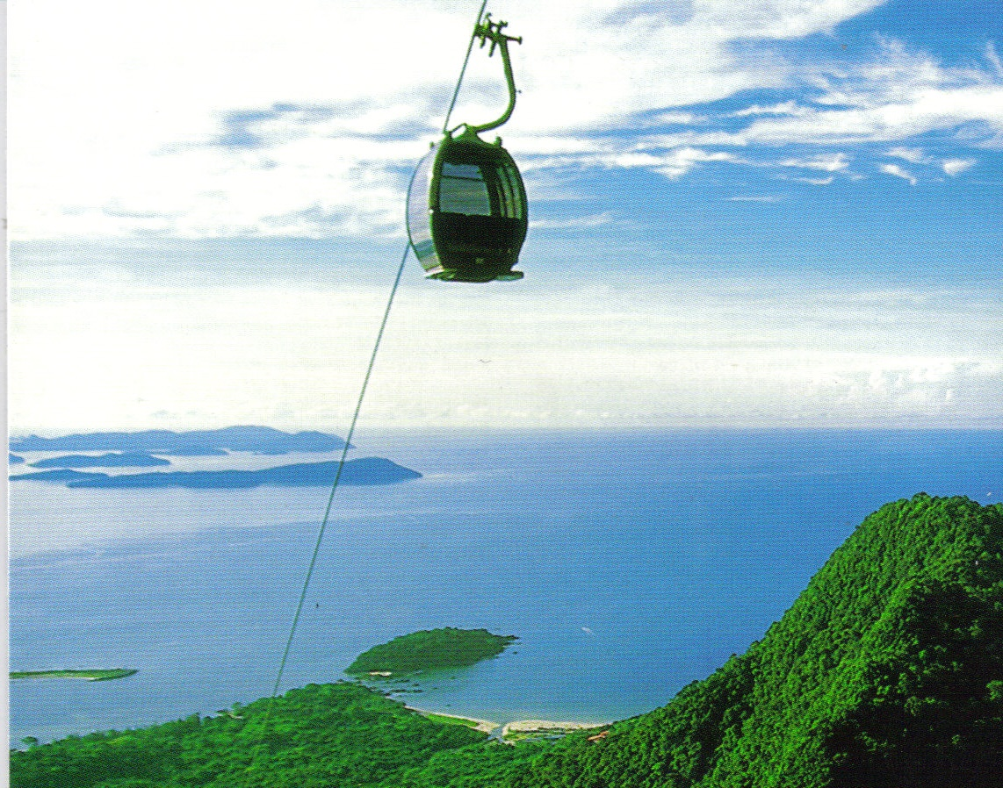
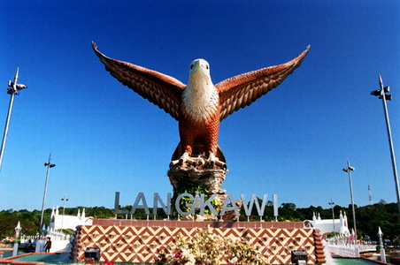
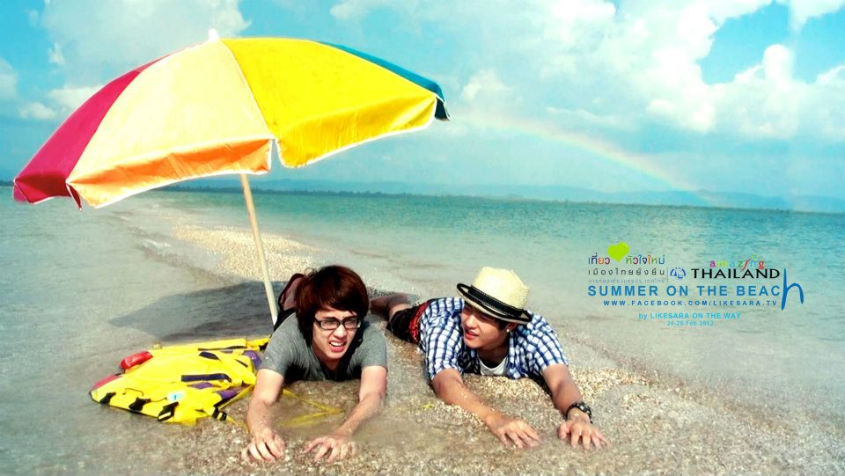
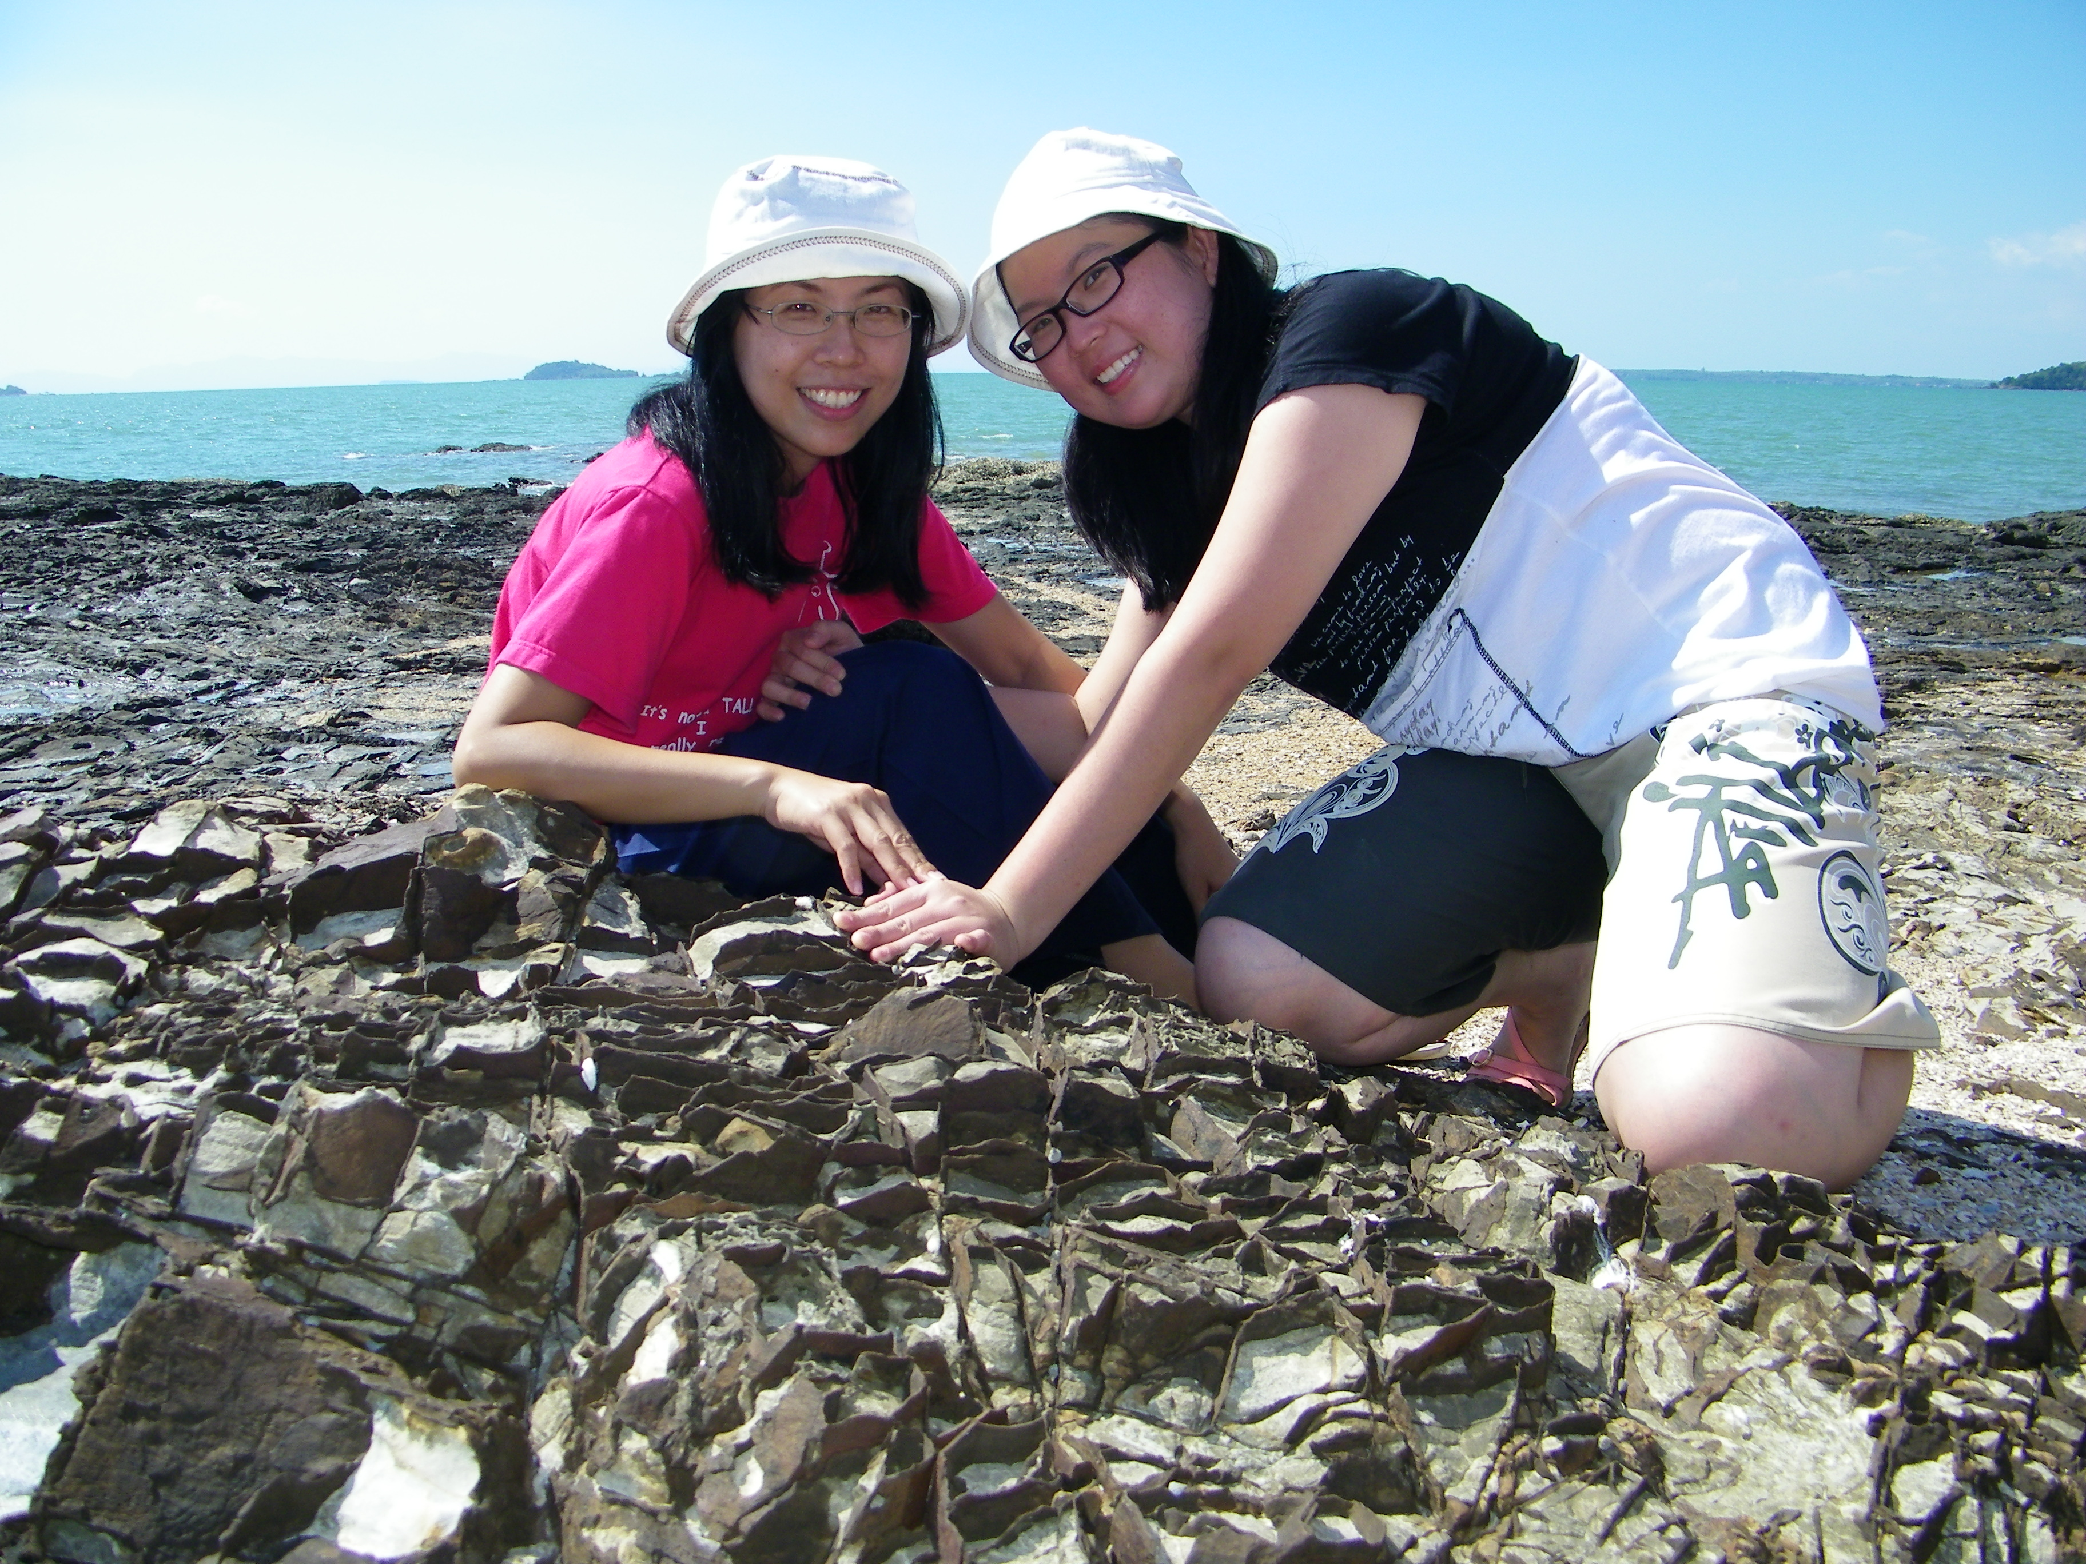

กำหนดการเดินทาง 20 – 21 ก.ค. 55
วันแรก สตูล – ลังกาวี - / L / D
06.00 น. รอรับท่าน ณ จุดนัดหมายเพื่อเดินสู่ท่าเทียบเรือตำมะลัง จ. สตูล
09.00 น. ถึงท่าเทียบเรือตำมะลัง จังหวัดสตูล นำท่านผ่านพิธีการศุลกากรเพื่อเดินทางสู่เกาะลังกาวีนำท่านเดินทางโดย
เรือเฟอร์รี่ปรับอากาศสู่เกาะลังกาวี สัมผัสทัศนียภาพอันงดงามของหมู่เกาะกลางทะเล
11.00 น. ถึงเกาะลังกาวี ผ่านพิธีการตรวจคนเข้าเมืองเกาะลังกาวี นำท่านเดินทางสู่เกาะ GEOPARK LANGKAWI นำท่านชม EAGLE FEEDDING โชว์การให้อาหารฝูงนกอินทรีย์ ที่บินโฉบเฉี่ยวอย่างน่าตื่นเต้น ซึ่งเป็นที่มาของสัญลักษณ์ประจำลังกาวีเดินทางสู่เกาะแวมไพน์ชมถ้ำค้างคาวและถ่ายภาพกับฝูงค้างคาวนานาชนิด กลางเกาะลังกาวี และชมโชว์การให้อาหารของปลานานชนิด เช่น ปลากระเบน ปลาเก๋ายักษ์ ปลาเสือ เป็นต้น
เที่ยง ä บริการอาหารเที่ยง ณ ภัตตาคาร (1)
บ่าย เดินทางสู่หาดทรายดำชมความมหัศจรรย์ของหาดทรายสีดำหนึ่งเดียวในสตูลนำท่านเดินทางสู่ยอดเขาฆูนงมัตจิงจัง ที่สูงเป็นอันดับสองของเกาะลังกาวี สนุกสนาน ตื่นเต้นกับการนั่งกระเช้าลอยฟ้า CABLE CAR ชมทัศนียภาพอันงดงามของสองประเทศ ไทย และ มาเลเซีย ได้เวลานำท่าน
นำท่านชมความมหัศจรรย์ของ หาดทรายดำ พร้อมฟังตำนานจากมัคคุเทศก์ผู้ชำนาญงาน
16.30 น. เดินทางสู่ตลาด KUAH LANGKAWI เพลิดเพลินกับการช้อปปิ้งสินค้าปลอดภาษีนานาชนิด
ค่ำ ä บริการอาหารค่ำ ณ ภัตตาคาร (2)
20.00 น. นำท่านเข้าสู่ที่พัก ã ณ โรงแรมเบลล่าวิสต้าลังกาวี หรือเที่ยบเท่า

วันที่สอง ลังกาวี – มหัศจรรย์ทะเลแหวก B / L / -
06.00 น. ä บริการอาหารเช้า ณ ห้องอาหารของโรงแรม (3)
07.00 น. นำท่านถ่ายภาพที่ระลึกกับความตระการตาของ พญาอินทรีหินอ่อน สัญลักษณ์ประจำเกาะลังกาวีด้วยงบประมาณการสร้างถึง 30 ล้านบาท
08.00 น. ลงเรือเฟอร์รี่ปรับอากาศ เดินทางกลับสู่จังหวัดสตูล ณ.ท่าเทียบเรือ “ ตำมะลัง”
10.00 น. ถึงท่าเรือตำมะลัง จ. สตูลนำท่านย้อนอดีตสู่ยุค เนอฆารีสโตย ชม พิพิธภัณฑ์คฤหาสน์กูเด็น จวนผู้ว่าราชการคนแรกของเมืองสตูลในยุคที่สยามครอบครองเมืองไทรบุรี หรือ เคดาห์ในปัจจุบันของประเทศมาเลเซีย นครีสโตยเป็นหัวเมืองหนึ่งของไทรบุรีขึ้นตรงกับมณฑลภูเก็ต ในขณะนั้น และ มีเรื่องราวประวัติศาสตร์อีกมากมายเมื่อ 115 ปีที่ผ่านมา ณ พิพิธภัณฑสถานแห่งชาติสตูล จากนั้นออกเดินทางจากตัวเมืองสตูลสู่หมู่บ้านตันหยงโป ท่านจะได้สัมผัสวีถีชนบทดั้งเดิมของนครีสโตยหรือปัจจุบันรู้จักกันในนามว่าจังหวัดสตูลหมู่บ้านนี้ประกอบด้วย 3 หมู่บ้าน ตันหยงโป หาดทรายยาวและบากันเคย ตำบลนี้เป็นเกาะที่อยู่ระหว่างประเทศไทย และ เกาะลังกาวีประเทศมาเลเซีย คนที่นี้จึงมีวัฒนธรรมสองแผ่นดิน วัฒนธรรมผสมระหว่างไทย และ มาเลเซีย ส่วนใหญ่ชาวบ้านจะทำอาชีพเกี่ยวกับประมงหรือวิถีคนเลจนเป็นสมญานามของหมู่บ้านว่าหมู่บ้านซีฟู๊ดของเมืองสตูล ( SEAFOOD VILLAGE )
11.30 น. เดินทางถึงหมู่บ้านตันหยงโป นำท่านถ่ายภาพวีถีคนเล ณ กัมปงเนอลายัน ( FISHER VILLAGE ) กับหมู่บ้านกลางน้ำจุดเริ่มต้นของวิถีคนเลเมืองตูล ณ บ้านหาดทรายยาวจากนั้นนำท่านเดินทางตามเส้นทางถนนรอบเกาะ (SEAVIEW ROAD )ท่านจะได้สัมผัสกับทัศนียภาพอันงดงามของท้องทะเลอันดามันในหลายมุมมอง
เที่ยง ä บริการอาหารกลางวัน ในสไตล์ซีฟูดส์ ณ KAMPUNG SATOI DARUSSALAM (4) ท่านจะได้อิ่มอร่อยกับอาหารรสเลิศอันโด่งดัง แบบบาบีคิวซีฟู๊ด อาทิเช่น กุ้ง หอย ปู ปลา ที่สดจากทะเล นำมาเผารับประทานพร้อมน้ำจิ้มซีฟู๊ดรสเด็ด เสริฟพร้อม ข้าวผัดร้อน ๆ ท่ามกลางบรรยากาศอ้อมกอดแห่งท้องทะเล
บ่าย ออกเดินทางสู่ทริปมหัศจรรย์ ( MIRACLE ISLAND SATUN ) สัมผัสธรรมชาติอันงดงามของหมู่เกาะของทะเลอันดามัน ที่สำคัญต่างๆ อาทิ เกาะตะรุเตา เกาะลังกาวี พร้อมฟังคำบรรยายจากมัคคุเทศก์กับเรื่องเล่าอันน่าอัศจรรย์ที่คุณไม่เคยรู้มาก่อน ชมหมู่บ้านวิถีชาวเกาะ กระท่อมหลังคาจาก ฟากไม้ไผ่ บันไดสามขั้น ซึ่งเป็นวิถีคนเลดั้งเดิมเกาะสุดท้ายของท้องทะเลอันดามัน ณ เกาะหัวมัน PULAU UBI นำท่านล่องเรือสู่เกาะกวาง PULAU RUSA สัมผัสความมหัศจรรย์ของหาดหอยร้อยปี ชายหาดที่พัดพาเปลือกหอยเป็นล้านตัว มารวมกันด้วยเวลาเป็นร้อยปี จนกลายมาเป็นหาดหอยมหัศจรรย์แห่งเมืองสตูล และ เกาะนี้ยังเป็นจุดชมวิวที่สวยที่สุดกลางเกาะ แบบ 360 องศา ( ANDAMAN PANORAMA VIEW ) และ ด้านหลังเกาะท่านจะได้สัมผัสความมหัศจรรย์ ของหาดหินล้านปี ณ. หาดหินเหล็ก ( IRON BEACH )
แร่เหล็กที่เกิดขึ้นในหินตามธรรมชาติ มีอายุนับล้านปีด้วยกระแสคลื่นที่ซัดสาดกัดเซาะก้อนหินจนแตก และเปิดเผยแร่เหล็กธรรมชาติออกมาจนได้รับการขนานนามในหมู่เกาะเหล่านี้ว่า ดินแดนมหัศจรรย์เมืองสตูล (MIRACLE ISLAND SATUN ) ตื่นตากับการถ่ายภาพความมหัศจรรย์ของ หาดมังกร ( DRAGON BEACH ) นำท่านเดินบนหลังมังกร ชมความมหัศจรรย์ของหาดเปลือกหอยที่มีอายุนับร้อยปี ก่อตัวรวมกันเป็นหาดสวรรค์ ดุจดั่งท่านเดินอยู่
กลางทะเลด้วยระยะทางกว่า 5 กิโลเมตรจากเกาะหัวมัน PULAU UBI ปูเลาอูบีซึ่งเปรียบเหมือนหัวมังกรสู่เกาะสาม PULAU TIGA เปรียบเหมือนหางมังกร จนเป็นที่มาของทะเลแหวกเมืองสตูลที่ยาวที่สุดในโลก
16.00 น. นำท่านเดินทางกลับสู่ท่าเทียบเรือบ้านตันหยงโปเพลิดเพลินกับการเลือกซื้อของฝากที่ขึ้นชื่อของหมู่บ้าน อาทิเช่น กะปิที่โด่งดังของสตูล อาหารทะเลแห้ง ซีฟู๊ดสำเร็จรูป เป็นต้น หลังจากนั้น เดินทางสู่ตัวเมืองสตูล
17.30 น. เดินทางสู่สนามบินหาดใหญ่ เดินทางกลับโดยสวัสดิภาพ
****** สิ้นสุดโปรแกรม ******
อัตราค่าบริการ
ผู้ใหญ่พักห้องละ 2 ท่าน อัตราท่านละ 4,900 บาท
เด็ก 3 – 10 ปี คิด 80 % ของราคาผู้ใหญ่ไม่มีเตียงเสริม
อัตรานี้รวม
* ค่ารถปรับอากาศนำเที่ยวบนเกาะลังกาวีตลอดรายการ
* ค่าโรงแรมที่พัก 1 คืน ( 1 คืนบนเกาะลังกาวี )
* ค่าตั๋ว เข้าชม เคเบิ้ลคาร์ , ค่าเรือนำเที่ยว ให้อาหารนกอินทรีย์ และ ทะเลแหวกเมืองสตูล
* ค่าอาหาร 4 มื้อ รวมมิ้อเช้าที่โรงแรม
* ค่าเรือเฟอร์รี่ปรับอากาศไป-กลับ สตูล - ลังกาวี
* ค่ามัคคุเทศก์นำเที่ยว
* ค่าซอฟดริ้ง / ผลไม้สด
อัตรานี้ไม่รวม
* ค่าเอกสารผ่านด่าน ( ไม่มี Passport เพิ่มท่านละ 250 บาทใช้รูปถ่าย 1 หรือ 2 นิ้ว 2 รูป พร้อมสำเนาบัตร
ประชาชน เด็กใช้สูติบัตร )
* ค่าใช้จ่ายส่วนตัวต่างๆ นอกเหนือจากที่ระบุในรายการ
หมายเหตุ โปรแกรมการเดินทางอาจเปลี่ยนแปลงได้ตามความเหมาะสมโดยไม่ต้องแจ้งให้ท่านทราบล่วงหน้า

